**行为习惯标兵个人简介**

二年级八班 黄修泽

大家好，我是丽景小学2023级8班黄修泽，我被评为了“行为习惯小标兵”。我兴趣广泛，如围棋、街舞、小号、跳绳、跑步等，还喜欢读书和练字。

在校园里，我礼貌待人，见到师长主动问好，同学间互帮互助，友善相处。课堂上全神贯注，积极思考，发言踊跃，作业认真完成。课间休息时，我文明活动，不吵不闹。爱护公共财物与环境，从不乱丢垃圾，主动捡拾废纸。

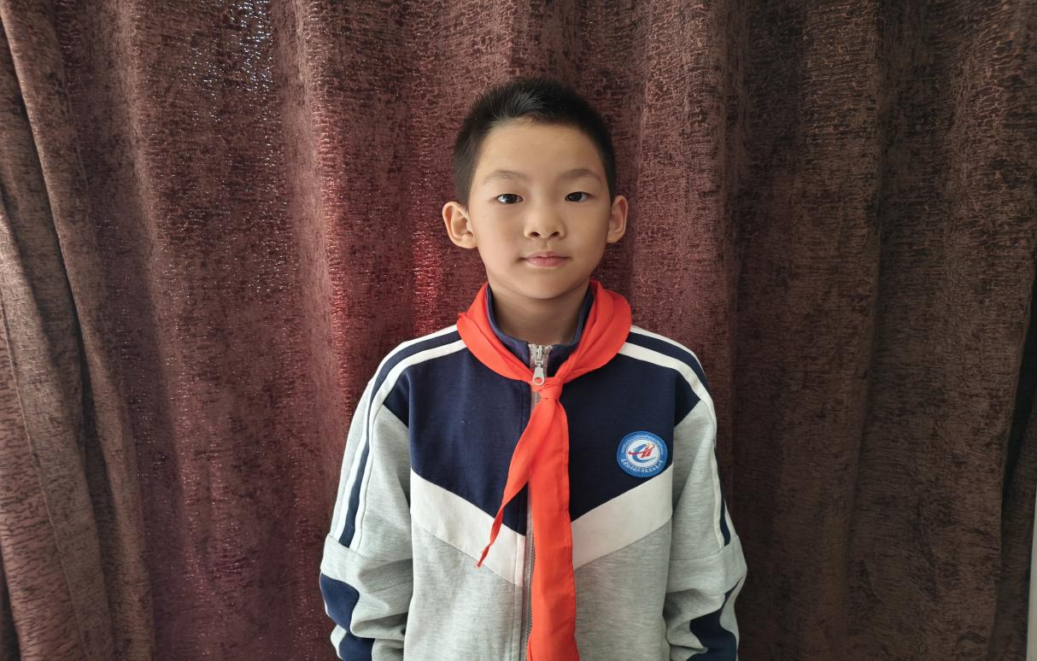在家中，我孝顺懂事，自己的事情自己做，还会帮父母做些力所能及的家务，如扫地、洗碗等。我会不断学习、不断进步，用行动诠释行为习惯标兵的内涵，做同学们学习的楷模。